Task Chi tiết nhân sự và phân công (Hữu)
Form Chi tiết nhân sự & Phân ca
Task:
- Xem thử chức danh là fix cứng hay truyền value từ bảng tblEmployee vào, bảng tblEmployID cần inner join field Level từ bảng sp_ATT_TrainingStatus
- Trạng thái đào tạo và Level lấy từ thủ tục sp_Att_TrainingStatus_html:
  - Label “Trạng thái đào tạo” truyền vào StatusName.
  - Field “Level” truyền vào StatusID.
- “Trạng thái đào tạo” sử dụng SelectBox Control và có Auto Save. Khi chọn “Trạng thái đào tạo”, field “Level” bên cạnh sẽ tự động Auto Save StatusID từ thủ tục Trạng thái đào tạo.
- Thêm hai field DedicatedTrainerID và TeamLeaderID input và Label vào phần Thông tin hồ sơ của form popup để cho công nhân họ có thể xem ai là người đào tạo/training họ, nếu Null thì không hiển thị hai field này
- PIC chấm công hiện tại đang fix cứng. Vì chưa có thông tin ai chấm công của nhân viên đó nên tạm fix cứng là Team Leader.
- Lịch sử trạng thái sẽ có dạng:
  - 01/06/2026: truyền từ ngày mà Team Leader chọn.
  - FBT Training: truyền value từ StatusName của thủ tục Trạng thái đào tạo.
  - Đào tạo cơ bản tại FBT: truyền value từ StatusName của thủ tục Trạng thái đào tạo.
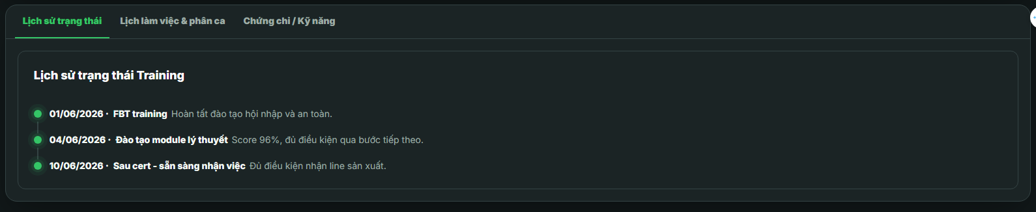
Cái lịch sử trạng thái Training nó nằm cùng trên 1 hàng như hình

- Lịch làm việc phân ca theo tuần hoặc theo tháng đang là fix cứng, tôi muốn bạn tạo 1 thủ tục để load cái ca làm việc lên, ca làm việc lấy 2 cột WorkStart, WorkEnd trong bảng tblShiftSetting nhớ gán thủ tục vào control để nó load được lưới dữ liệu của Lịch
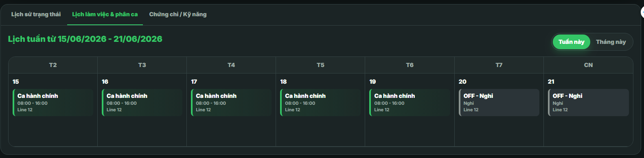
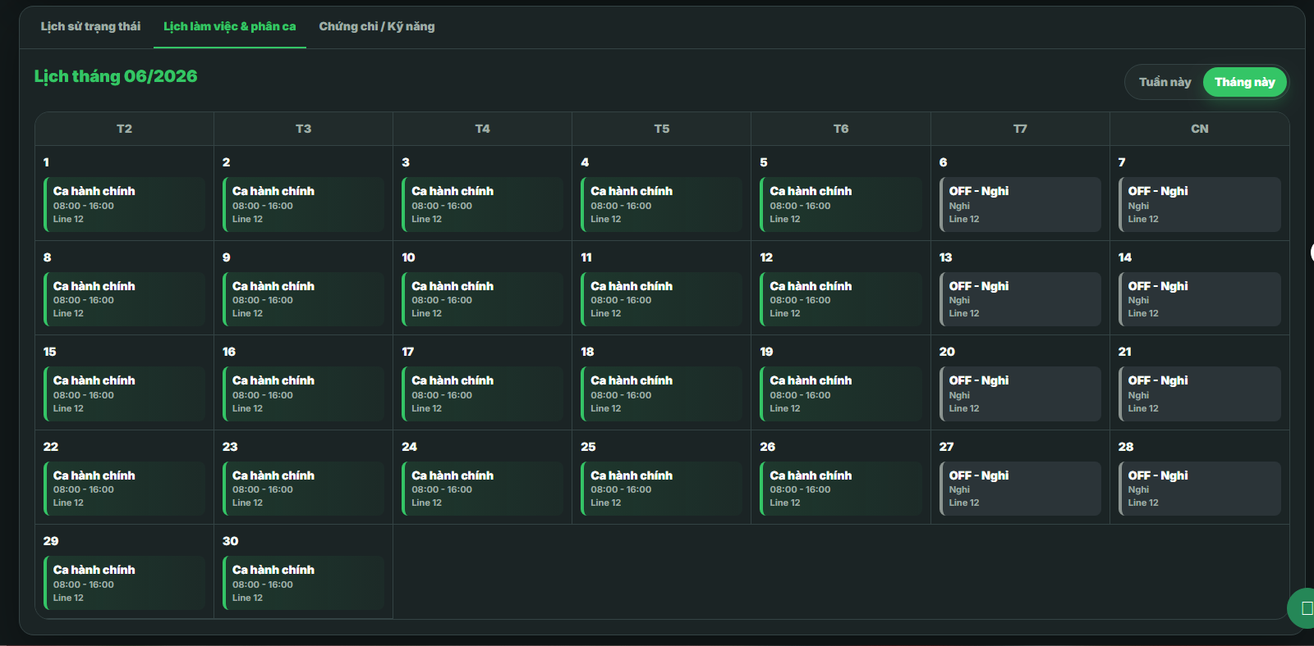
- Popup sửa Ca làm việc:
- Tạo 1 cái control cho 4 cái nút input tên là Ca làm việc kiểu control (hpaControlSelectbox), Giờ bắt đầu và giờ kết thúc sử dụng control (hpaControlDateTime), vị trí máy sử dụng control Text (hpaControlText)
- Tạo 1 thủ tục để load DatasourceSP để load 4 cột này và gán UID vào từng input type của 4 field Ca làm việc, Giờ bắt đầu, giờ kết thúc và vị trí máy sử dụng
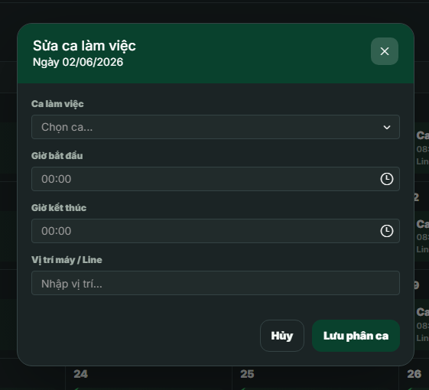
- Chứng chỉ / kỹ năng: gán 2 cái thủ tục: sp_Att_getTrainingStatusDescription và sp_Att_getTrainingStatusName vào thủ tục load dữ liệu từ bảng tblTrainingStatus, bỏ ngày hiệu lực và đạt bao nhiêu % ra tôi chỉ cần tên trạng thái training và mô tả của chứng chỉ đó thôi
